Міністерство освіти і науки України  
Національний технічний університет України

«Київський політехнічний інститут ім. І. Сікорського»

Кафедра інженерії програмного забезпечення в енергетиці

Практична робота № __5_

з курсу: «*Основи Web-програмування*»

**Виконала:**  
студент 2-го курсу,  
групи ТВ-_32__  
Кудь Христина Романівна

Посилання на GitHub репозиторій:

[посилання](https://github.com/KhristinaKud/web/tree/main/PW1%23%D0%A2%D0%92-32%D0%9A%D1%83%D0%B4%D1%8C%D0%A5%D0%A0)

**Перевірив:**

Недашківський О.Л.

Київ 2024/2025

Практична робота № 5

**Теоретичний матеріал:**

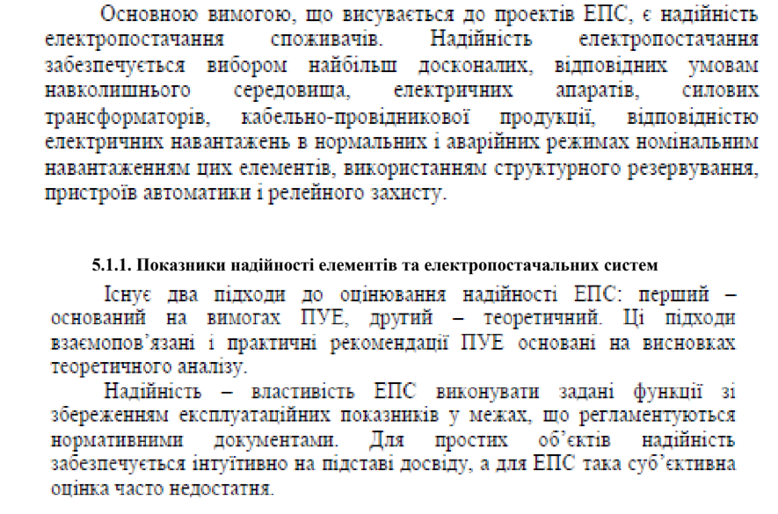

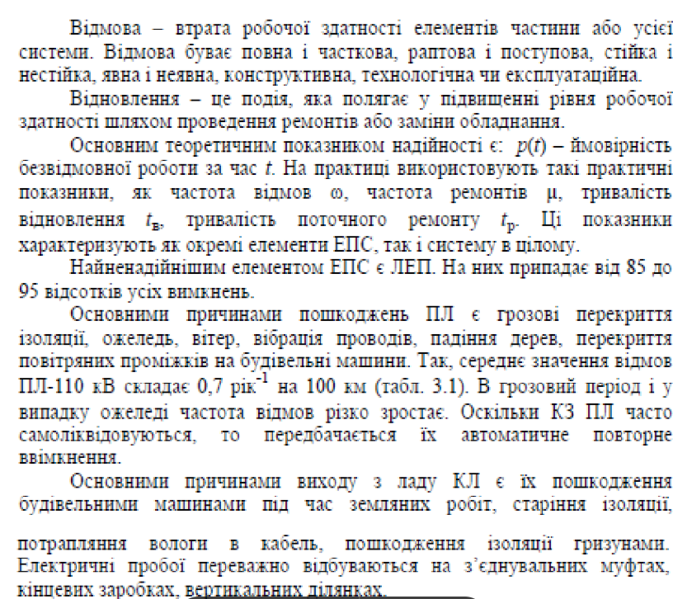

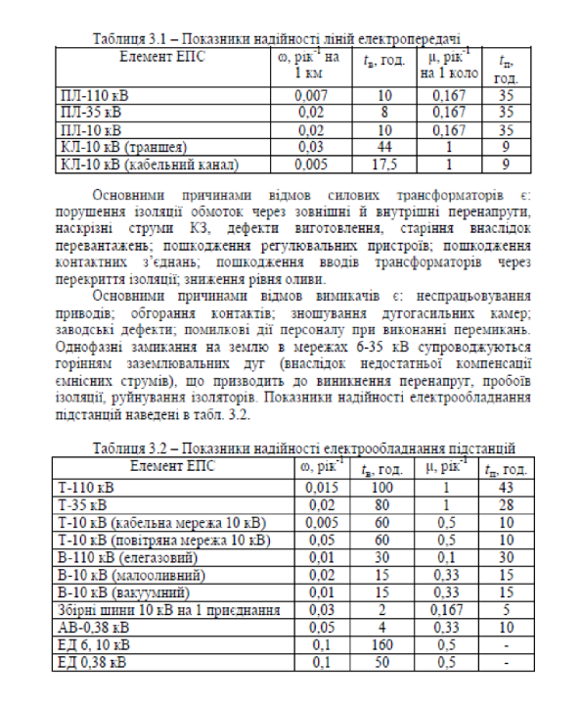

**Завдання:**

Створіть Веб калькулятор для порівняння надійності одноколової та двоколової систем

електропередачі та розрахунку збитків від перерв електропостачання у разі застосування

однотрансформаторної ГТП у складі:

1. Порівняти надійність одноколової та двоколової систем електропередачі (див.

Приклад 3.1.);

2. Розрахувати збитки від перерв електропостачання у разі застосування

однотрансформаторної ГПП (див. Приклад 3.2.).

**Хід виконання:**

Спочатку зробимо html і css, Але модернізуємо сайт, на кращу візуалізацію

Сайт виглядав отак:

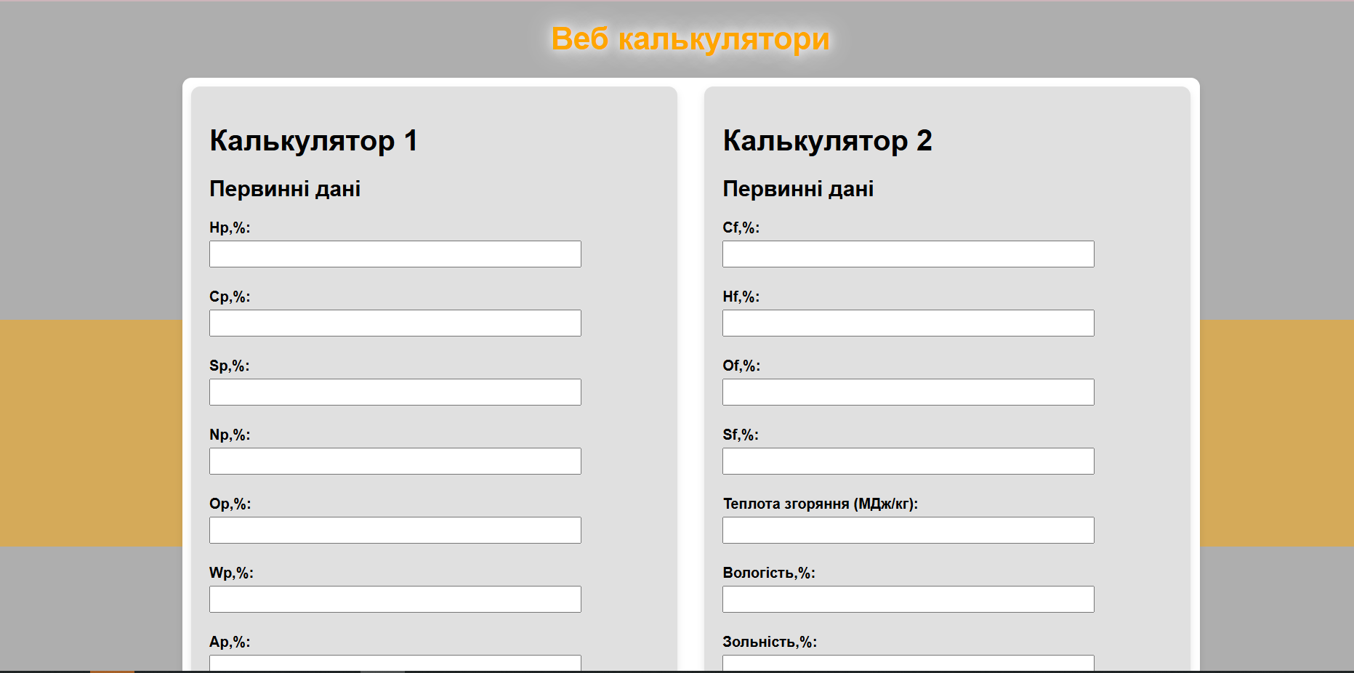

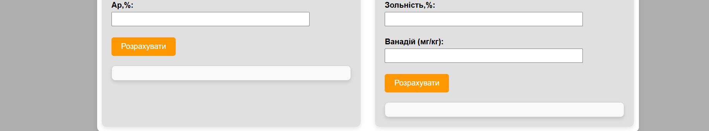

А тепер виглядає отак

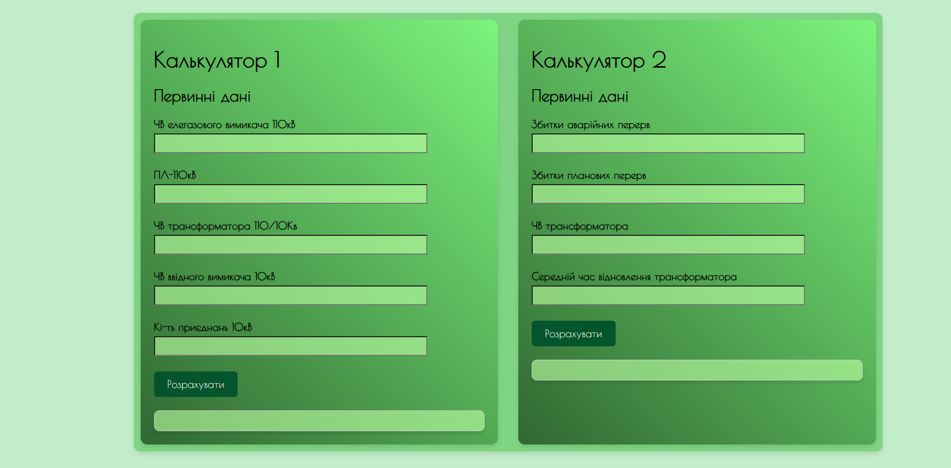

Перед тим, як обчислювати значення функії/шукати розв'язки рівняння, потрібно ініцілізувати змінні та зчитати їх з клавіатури:

**Завдання 1:**

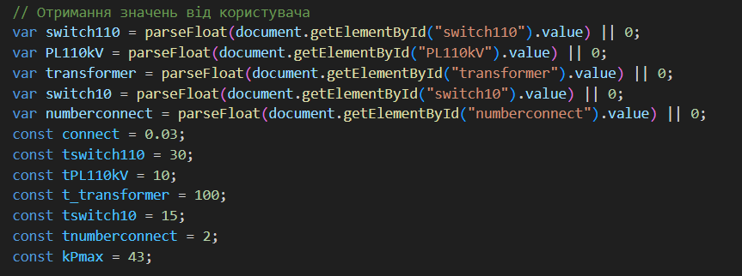

**Завдання 2:**

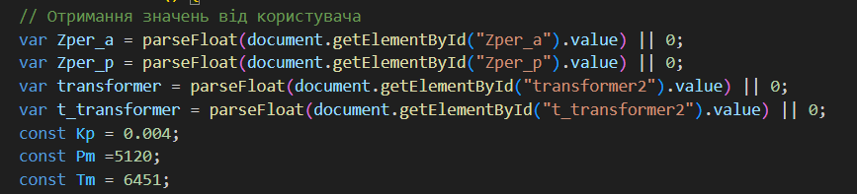

Далі ми маємо виконати розрахунки, які вказані у документі(Приклад 3.1, Приклад 3.2) :

**Завдання 1**

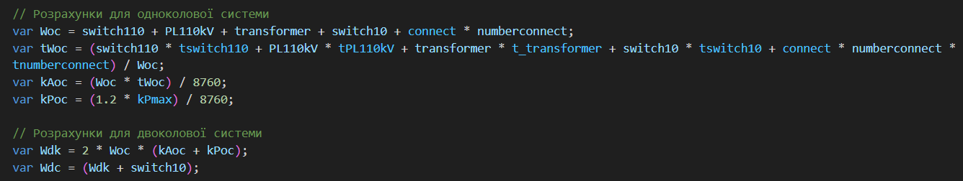

**Завдання 2**

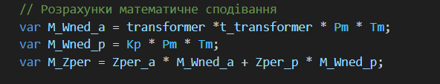

І робимо вивід наших результатів:

**Завдання 1**

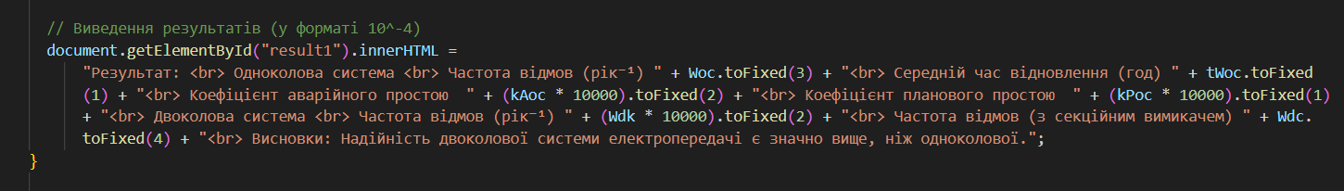

**Завдання 2**



Результат виконання:

Щоб перевірити чи правильно все рахує початкові дані введемо у калькулятори

**Завдання 1**

Результат на сайті:

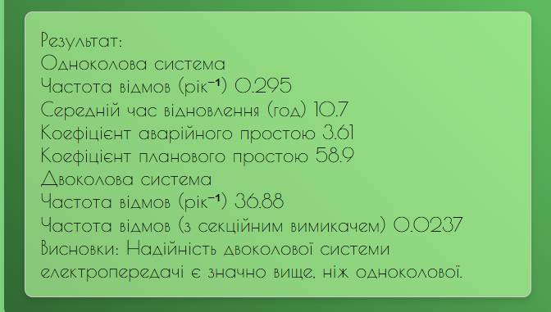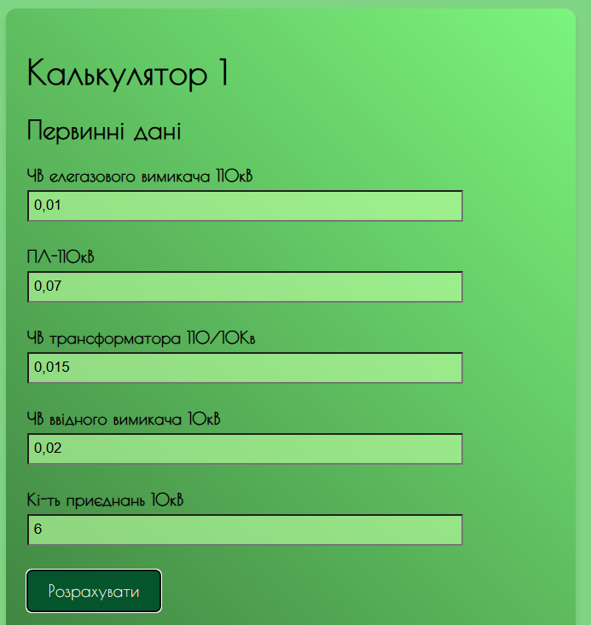

Результат у документі:

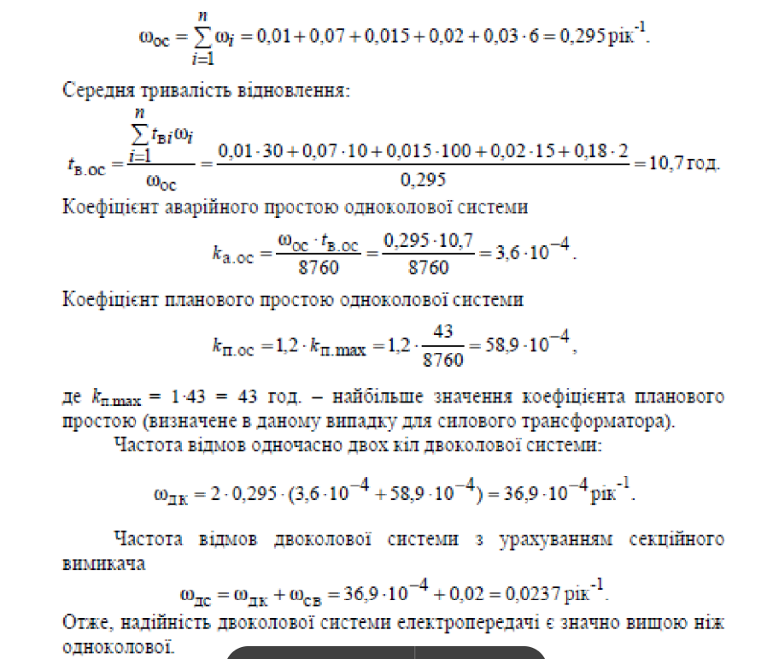

**Завдання 2**

Результат на сайті :

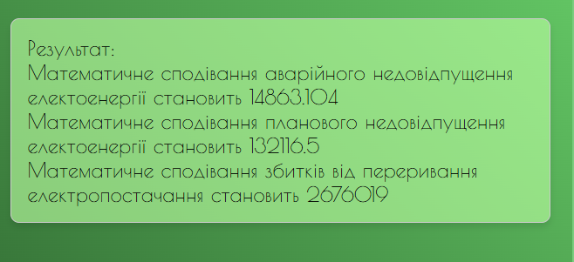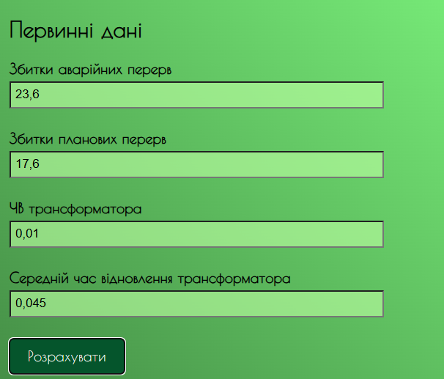

Результат в документі (у документі відповіді заокругленні):

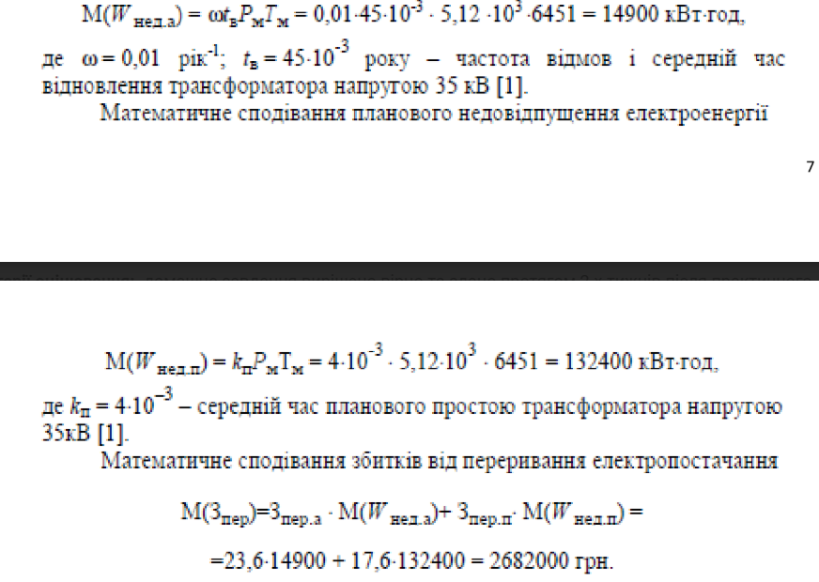

Висновок: В результаті виконання практичної роботи №5 засвоїла функції та властивості html, css, js. Навчилась порівнювати надійність одноколової та двоколової систем електропередачі та розрахувати збитки від перерв електропостачання у разі застосування однотрансформаторної ГПП